



《软件工程专业概述》

|  |  |
| --- | --- |
| **专 业** | **软件工程** |
| **姓 名** | **厉致远** |
| **日 期** | **2022/9/8** |

**摘 要**

软件工程是一门研究用工程化方法构建和维护有效、实用和高质量的软件的学科，它涉及程序设计语言、数据库、软件开发工具、系统平台、标准、设计件有电子邮件、嵌入式系统、人机界面、办公套件、操作系统、编译器、数据库、游戏等方面。同时，各个行业几乎都有计算机软件的应用，如工业、农业、银行、航空、政府部门等。这些应用促进了经济和社会的发展，也提高了工作效率和生活效率。ISO 9000对软件工程过程的定义是：软件工程过程是输入转化为输出的一组彼此相关的资源和活动。

**关键词：**软件工程 计算机科学与技术

**目 录**

**第1章 专业培养内容介绍** - 1 -

1.1 专业培养目标 - 1 -

1.2 专业培养内容 - 1 -

1.2.1 能力 - 1 -

1.2.2 知识 - 2 -

**第2章 专业主要课程内容** - 3 -

2.1 专业基础课 - 3 -

2.2 专业核心课 - 3 -

**第3章 专业学习建议与指导** - 4 -

**第4章 专业前沿研究方向** - 5 -

**第5章 专业本科生毕业去向** - 6 -

**结 论** - 7 -

**参考文献** - 8 -

**第1章 专业培养内容介绍**

## 1.1 专业介绍

软件工程专业到底学习什么内容，难道就是大家所说的“程序猿”吗？软件工程专业是2002年国家教育部新增专业，计算机专业很早就有，而软件工程专业却是一个相对较新的专业。“软件”大家已经比较熟悉了，我们在电脑上、手机上都用着各种各样的软件和APP。可以简单的理解“开发软件”和“软件工程专业”的关系，就像“造房子”和“土木工程专业”的关系。因此，软件工程是一门十分注重实践的专业，学生应当不止满足于课堂上的教学内容，而是在课余时间多多培养自己的软件开发能力。

## 1.2 专业培养内容

## 1.2.1 能力

首先，软件工程专业的学生需要培养什么样的能力？作为软件开发者，自然需要计算能力与开发工具的应用能力；其次也要拥有商人的头脑与国际化的视野，毕竟软件也就是一款商品；最后，在开发过程中与团队沟通协作的能力更是必不可少。下面，我们来看看培养方案所要求学生养成的能力：

1.计算思维能力。掌握如形式化、模型化、自动化等包括抽象思维与逻辑思维在内的计算思维能力，能够运用计算思维分析和解决复杂的工程问题。

2. 算法设计与分析能力。（1）能够运用算法设计与分析相关的知识，并针对复杂的工程问题，设计求解问题相关的算法。（2）能正确地分析算法的正确性和算法的复杂性。

3. 软件建模与分析能力。（1）能够运用数学化和非数学化模型，进行需求分析和软件系统设计的能力。（2）能够综合运用所掌握的计算机类相关知识、方法和技术，设计实验，进行分析和评价，包含其对社会、健康、安全、法律以及文化的影响分析和评价，并能够提出持续改进的意见和建议。

4. 软件系统构造、测试与实现能力。（1）能够运用计算机语言和基础软件平台，完成软件系统的构造、测试与实现。（2）在工程实践过程中，评价对环境、社会可持续发展的影响，并理解遵守工程职业道德和规范，履行责任。

5. 软件工程工具的运用能力。能够针对计算相关的复杂工程问题，开发、选择与使用恰当的工具类计算系统，预测、模拟或求解问题，并能够理解其局限性。

6. 商务运作能力。熟悉商务运作规律，能够运用市场营销、小型企业管理、财务与金融等基本知识，进行营销、管理、投融资等方面的活动。

7. 组织、协调与项目管理能力。（1）理解并掌握工程管理原理与经济决策方法，并能在多学科环境中应用。（2）具备较强的组织协调或项目管理能力、独立工作能力、团队协作能力和人际交往能力。

8. 表达与沟通能力。（1）能够就复杂工程问题与业界同行及社会公众进行有效沟通和交流。（2）能够熟练运用合适的模型表达与沟通复杂工程问题求解方案。（3）能够跨学科进行交流，理解他人所表述的内容，发表自己的见解或提出建设性意见。

9. 英语理解与交流能力。（1）具有良好的英语书面语及口语理解与表达能力，能够阅读本专业的外文材料。（2）具有一定的国际视野，能够在跨文化背景下进行沟通和交流，具有国际化竞争与合作能力。

10. 自学、独立思考与创新能力。（1）具有终身学习意识，善于独立思考，具有提出问题、分析问题和解决问题的能力。（2）具备利用现代信息技术获取信息、查询资料、进行自我学习与提高的能力。（3）了解软件工程学科的发展现状和趋势。（4）具有创新意识、创新思维和创新能力。

## 1.2.2 知识

与所需能力类似，软件工程学生所要学习的知识都是与能力相对应。下面是培养方案钟对学生知识的要求：

1. 数学与自然科学基础。包括微积分、代数与几何、概率论与数理统计等数学基础知识，以及物理、生命科学等自然科学基础知识。

2. 人文社会科学类知识。包括人文与社会、经济与管理、科学与工程等方面的基础知识。

3. 计算机科学知识：（1）离散结构（2）算法与复杂性（3）计算机组织与结构（4）操作系统（5）计算机语言（6）网络与通信（7）信息管理（8）人工智能等。

4. 软件工程知识：（1）软件需求（2）软件设计（3）面向对象技术（4）软件构造工具（5）软件测试与质量（6）软件配置、维护与演化（7）基于平台的开发（8）软件工程过程（9）软件工程管理（10）软件服务工程（11）社会问题与专业实践等知识领域。

5. 商务运作知识：（1）市场营销（2）财务与金融管理（3）企业管理与项目管理（4）商务谈判等。

**第2章 专业主要课程内容**

## 2.1 专业基础课

软件工程专业基础课均为计算机专业所共有的课程：计算机数学类（集合论与图论、数理逻辑、形式语言与自动机）、大学计算机-计算思维导论、高级语言程序设计、专业解读、数字逻辑与数字系统设计、数据结构与算法、算法设计与分析、计算机系统（含计算机组成与操作系统）、软件构造（含面向对象技术与软件构造工具）等。

### 2.2 专业核心课

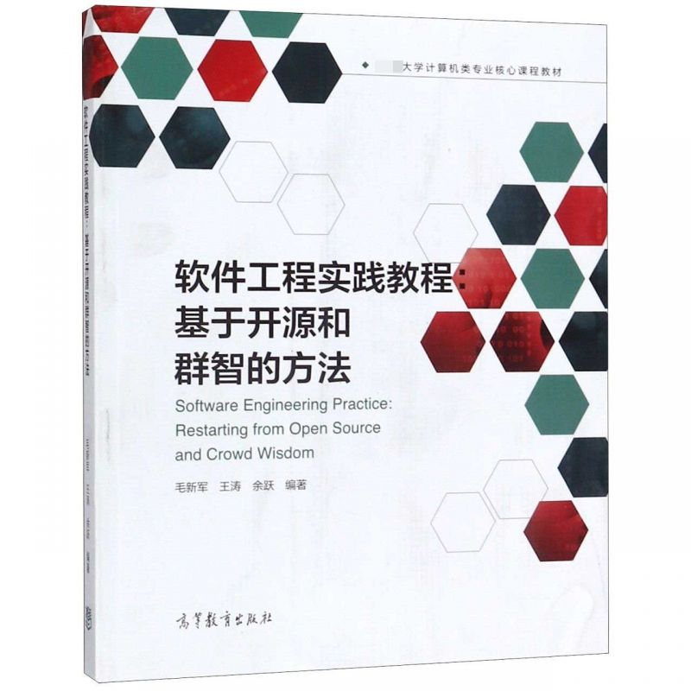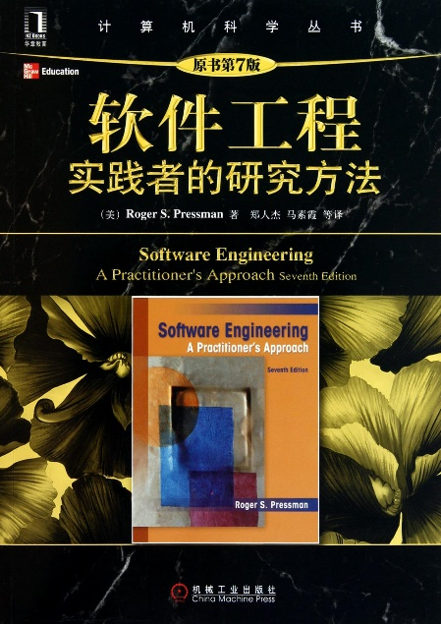首先软件工程专业共有的核心课程为软件过程与工具。这门课学习软件开发的流程与开发软件所用的工具，是理论与实践结合的一门课程。

图1 软件过程与工具推荐参考书

其次软件工程专业细分为两个方向：N1软件服务工程、N2移动互联网与数字媒体，因此专业核心课也因方向不同而不同。

N1-软件服务工程：包括面向服务的软件系统(N1/I)、服务工程与应用(N1/II)。

N2-移动互联网与数字媒体：包括：移动互联网技术(N2/I)、数字媒体技术(N2/II)。

**第3章 专业学习建议与指导**

软件工程专业的学习内容简单概括便是写代码、做软件，因此是一门更偏向于实践的专业。也正因此，专业安排学生与企业对接实习，正是为了培养学生的实践动手能力。此外，“软件”是面向用户的，性质与商品有些接近，所以商业头脑对于软件工程专业学生也是不可缺少的。学习这样一个实践性极强的、商业化的专业，我们不能仅仅满足于学校老师的教学内容，而是应当在课余时间锻炼自己的能力，开阔视野，提升创新性思维与商业头脑，全方面培养自己的能力。

**第4章 专业前沿研究方向**

随着软件行业的不断发展，软件系统本身日趋复杂，对应的软件开发过程亦逐渐成为一门系统、全面的工程科学。任何一个功能精良、复杂的软件系统背后，都离不开庞大的研发与管理团队。然而，当软件系统复杂度爆炸式增长，以往重复堆叠劳动力、一拥而上以扩充产能的工程手段在软件开发中逐渐失效，各式各样的软件开发过程模型、管理手段则不断涌现。从瀑布、增量、螺旋等早期模型，到21世纪的敏捷开发、DevOps等，一代又一代的软件开发模型层出不穷。软件开发支撑体系也日益完善与系统化，如交互式团队协作、模型驱动开发、微服务、低代码、无代码开发等概念、技术、工具已经走进了我们的世界。然而，这些技术手段在不断改变软件开发方法的过程中，也在逐渐增加过程的复杂性，这就对软件工程的过程管理提出了更高的要求。

近年来，软件工程领域的一些学者也提出了许多新的方法和技术，包括：敏捷软件开发（Agile Software Development）、极限编程（Extreme Development）。由于是刚提出来的全新概念，全面普及接受可能还需要至少十年时间。

**第5章 专业本科生毕业去向**

做软件测试。软件开发出来后需要通过测试是否存在漏洞，校正后才投放到市场上使用，这中间就需要做软件测试。软件工程毕业生也可以到软件编写企业去做软件测试工作。

做数据管理。这主要做管理政府机构，学校，企业等单位的数据资料工作。这种工作相对轻松些，稳定些。

做多媒体制作。这主要到动画制作公司，广告制作公司就业。有相当一部分软件工程毕业生会到这些单位工作。

到高校从事教学工作。到高校工作要比较高学历，一般要求硕士以上学历。许多高校软件工程的教师就是软件工程专业毕业的。

中国的软件行业规模不是很大，有些软件企业在软件制作上，也只是采用了一些软件工程的思想，距离大规模的工业化大生产比较还是有一定的差距；原因有管理体制的问题，市场问题，政策问题，也有软件工程理论不全面和不完善的问题。

所以软件工程的研究和应用，以及中国软件行业的进一步发展，都需要一定的既有软件工程的理论基础和研究能力，又有一定的实践经验的软件工程科学技术人员来推动。软件工程的前途是光明的。

软件服务外包属于智力人才密集型现代服务业。大量著名外包企业落户宁波。主要就业去向包括软件外包与服务企业、信息产品与服务企业，担任程序员、软件测试员、项目经理等工作岗位。

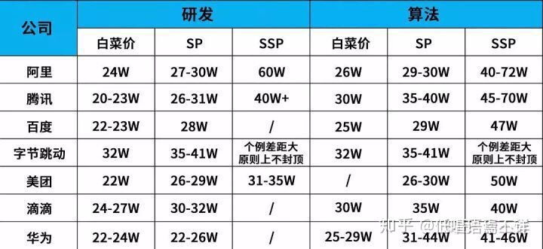

图2 各企业薪资（摘自知乎）

**结 论**

软件工程的学生毕业后的就业率几乎达到了90%，属于易就业的实践型专业。

从2004年开始，软件开发领域的人才每年都被列入中国紧缺人才目录。目前，世界软件产业份额分布如下：美国占40%、日本占10.6%、我国仅占3%，可见我国软件产业相对于日本等亚洲国家处于落后，相比美国更是有比较大的差距。据我国2009年软件行业人才的缺口达到了80万之多，并以每年40%左右的速度在增长。加之，中国在3G通信、互联网和办公自动化等领域与世界的接轨，软件工程人才的匮乏将越来越成为制约我国生产力信息产业化实现的一个瓶颈。

未来的十年，软件人才依然是供不应求。仅以长三角地区为例，每年对于软件人才的需求在12.3万，其中硕士以上人才在4万左右，目前已有的软件人才仅仅有5万。因此，软件工程专业可以说是当下时代的趋势，说是热门专业并不为过。

**参考文献**

[1] 王超.“互联网+”时代软件工程开发新技术分析[J]. 2022

[2] 廖勇，周世杰，汤羽，管庆. 面向新工科的软件工程专业核心课程体系建设[J]. 高等工程教育研究. 2022.7